МАЙСКИЕ КРАСКИ ГРУЗИНСКИХ ПРОСТОР
8ми-дневный СБОРНЫЙ ГРУППОВОЙ ТУР!!!
Гарантированные даты заезда:
29.04 -06.05; 01.05 - 08.05; 03.05 - 10.05, 04.05 - 11.05

Маршрут: Тбилиси – Мцхета – Кахетия: Гомбори, Цинандали, Телави, Сигнахи – Боржоми – Бакуриани – Ананури – Гудаури - Казбеги - Гори – Уплисцихе – Тбилиси
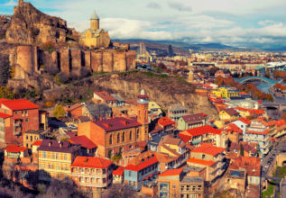
1день: Прибытие в город света - красавец Тбилиси, трансфер и размещение в гостинице.
Свободное время.
Ночь в отеле.
2день: Завтрак в отеле.
Сегодня, мы проведем насыщенный день с 2мя экскурсиями:
Сити-тур по чарующему городу:
Кафедральный собор «Самеба» («Святая Троица» символ грузинского возрождения, единства и бессмертия.) Он возвышается в центре Тбилиси на вершине горы св. Ильи.
Церковь Метехи (V в.) – красивый и гордый символ Тбилиси.
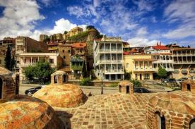
Крепость «Нарикала», во дворе которой находиться прекрасный храм. У стен крепости восстановлены башенки с которых у Вас будет возможность сделать памятные фотографии. С крепостной стены открываются изумительные виды.
Посещение современного архитектурного шедевра – Моста Мира и парка Рике.
На левом берегу моста находиться храм Сиони (знаменит своими чудотворными иконами), который мы также посетим.
Факультативно: Далее мы немного расслабимся, посетив завод шампанских вин «Багратиони 1882», где ознакомимся с историей завода и в дегустационном зале продегустируем 5 видов игристого вина, под закуску из фруктов, сыра и грузинского хлеба
(дополнительно 25долл 1 чел).

Выезд во Мцхета.
Каждый из нас со школьных лет помнит строки…

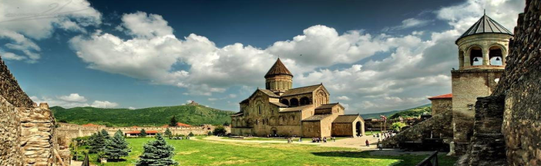

«…Там, где, сливаясь, шумят,
Обнявшись, будто две сестры,
Струи Арагви и Куры,
Был монастырь…»
Таким увидел Лермонтов Мцхета, таким его увидите и Вы.
Факультативно: Здесь мы посетим домашний винный погреб, где проведем дегустацию грузинских вин и чачи. Дегустация проводится из глиняных пиал. Вино домашнего изготовления 2-х сортов - красное, белое, а так же чача. Дегустатор сам историк и винодел, и в течение дегустации он поведает Вам всю историю виноградной культуры и производства вина в Грузии. Обед здесь же с уроками грузинской национальной кухни (дополнительная плата на месте 20 долл 1 чел)
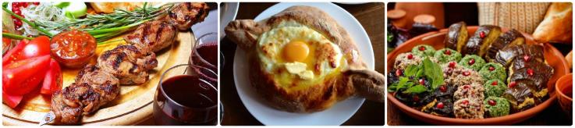
«Мцхета» – древнейший, город, первая столица Грузии, душа этой удивительной страны. Здесь у Вас будет возможность ознакомиться с:
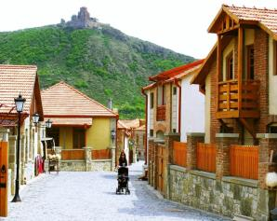
Кафедральным собором «Светицховели» (XI в). Он же, собор 12-ти апостолов. В основании его покоится Хитон Господень. Благодаря этой святыне Мцхета называют «вторым Иерусалимом».
Поднимемся в монастырь Джвари (V в), откуда открывается прекрасная панорама древней столицы (в Иерусалиме есть церковь с таким же названием). По легенде, этот храм был воздвигнут над источавшим благовонное масло (миро) пнём того кедра, под которым молилась просветительница Грузии Святая Нино.
Возвращение в Тбилиси. Свободное время.
Ночь в отеле.

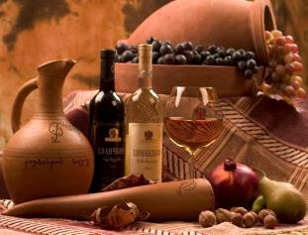
3 день: Завтрак в отеле.
Выезд в центр винодельческого региона – солнечную Кахетию.
По дороге через Гомборский перевал Вас ожидает невероятная дегустация на знаменитом кахетинском заводе вин (Кахетинское традиционное виноделие)
Далее мы поедем к Новой Шуамта, насладимся красотами этой местности и сделаем множество памятных фото. Прибытие в Телави
Обзорная экскурсия по славному город Телави и посещение - музея «Цинандали» - заложенного в XIX веке во владениях известного грузинского поэта, князя Александра Чавчавадзе. Английский парк при поместье поразит Вас своей красотой.
После посетим еще один винный завод, где Вас ждет дегустация кахетинского добротного вина. Уходя, Вы останетесь довольными с массой позитивных впечатлений.

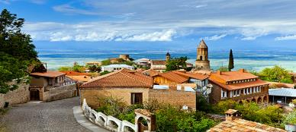
Далее выезд в Сигнахи - городе любви. Этот уютный город прекрасно соединил в себе элементы южно-итальянского и грузинского архитектурных тонкостей.
А также Вы увидите крепость Сигнахи, входящую в список самых известных и крупных крепостей Грузии.
Посетим монастырский и епископальный комплекс Святого Георгия - женский монастырь «Бодбе». Тут расположена Базилика Святой Нино, а спустившись в ее чудотворным источникам, можете загадать желание, которое обязательно сбудется (пешая ходьба 30 мин).
Возвращение в Тбилиси.
Ночь в Тбилиси.
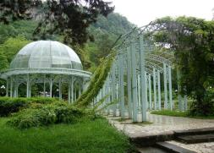
4 день: Завтрак в отеле. Экскурсия в Боржоми и Бакуриани.
Боржоми – регион невероятной красоты и лечебной силы.
Здесь мы посетим известный Национальный парк, где Вы сможете попробовать одну из самых известных минеральных вод в мире непосредственно из родника.
Остановка на обед. (за доп. плату на месте)
Далее отправимся в Бакуриани. Кристально чистый воздух, невероятной красоты горы - все, что нужно для отличного и здорового отдыха. Знакомство с горнолыжным курортом.
Возвращение в Тбилиси. Ночь в отеле.
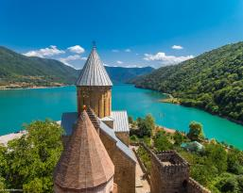
5 день: Завтрак в отеле.
Экскурсия в Казбеги, с остановкой в Ананури и Гудаури.
Сегодня мы повторим маршрут А.С. Пушкина и по Военно-грузинской дороге поднимемся к крепости и монастырю Ананури, которые красуются на берегу бирюзовых зеркальных вод Жинвальского водохранилища.
Увидим два сказочных поселения в горах Кавказа, которые приобрели славу известных горнолыжных курортов Грузии - Гудаури, расположенный на высоте 2195м и Степацминда. Осмотр Казбеги.
Факультативно предлагаем: обед в горах, горный хинкали просто бесподобное лакомство.
Факультативно: посещение Троицкой церкви в Гергети (оплата 5 долл/1 чел за джип, который поднимает на гору)
Вечером возвращение в Тбилиси.
Ночь в отеле.
6 день: Завтрак в отеле. Свободный день.
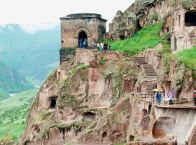
Можно рассмотреть такие факультативные экскурсии, как:
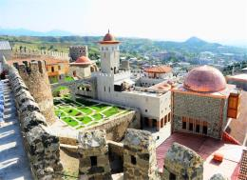
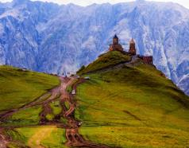

1. Вардзиа – Ахалцихе – Рабат
2. Экскурсия в Кутаиси +пещеры Прометей и Сатаплия (катание на лодках).
3. Дашбашский каньон и река Храми
Ночь в отеле.

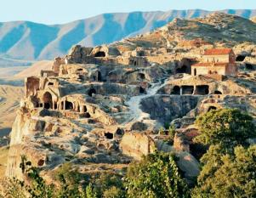
7 день: Завтрак в отеле.
Выезд на Экскурсию в Гори и Уплисцихе.

Первая остановка в Гори - город, где родился Йосиф Сталин, а сейчас располагается его музей, который мы посетим.
Далее посетим «Уплисцихе» - удивительный город, основанный в конце II тысячелетия до нашей эры. Эта древнейшая крепость - грандиозная титаническая работа по созданию целого города из каменной тверди.

Возвращение в Тбилиси.
Ночь в отеле.
8 день: Завтрак в отеле. Трансфер в аэропорт Тбилиси. Завершение обслуживания.
Счастливое возвращение на Родину.

ЦЕНЫ УКАЗАНЫ ЗА ЧЕЛОВЕКА В НОМЕРЕ ЗА ВЕСЬ ТУР, в USD
ПРОЖИВАНИЕ в Тбилиси | 3*** эконом Toma’s house | 3***  Альянс,  Графика  Эпик | 4**** эконом Неаполь,  Maria Luis |  | 4****  Тбилиси Инн,  JUST INN,  ЗП Палас
Дабл | 494 | 566 |  | 610 | 719
Сингл | 675 | 736 |  | 899 | 1069
Трипл | 490 | 560 |  | 599 | 709

В стоимость тура входит:
- Встреча и проводы в аэропорт под все авиа перелеты без доплат (только в даты тура)
- Весь трансфер в период тура
- Проживание в выбранном Вами отеле на базе завтраков
- Стоимость указанных в туре экскурсий (Тбилиси, Мцхета, Кахетия: Гомбори, Цинандали, Телави, Сигнахи, Боржоми, Бакуриани, Гори и Уплисцихе, Ананури, Гудаури, Казбеги)
- Обслуживание гида
- Входные билеты
- Подъемники на Нарикала
- Дегустация вина на заводе в Сигнахи
- Дегустация вина на заводе в Телави
- Посещение парка «Цинандали»
- Отличное настроение =)

Важная информация:
!!!Так как тур сборный, компания несёт за собой право менять местами экскурсионные дни. При этом содержание программы остается неизменным!
!!!Групповые трансферы в турах включены подарочно, потому не могут быть вычтены со стоимости.
!!!Групповые трансферы осуществляются только в гарантированные дни заездов:
в день заезда: с 10:00(утро) до 4:00(утро) следующего дня (например: с 10:00 в пятницу до 04:00 в субботу)
в день выезда: до 22:30
Перенос трансфера на другой день оплачивается дополнительно!
!!!ВАЖНО
Если гарантированный день заезда ПЯТНИЦА, и турист прилетает в ночь с четверга на пятницу, это считается не групповой трансфер, и он должен будет доплатить, как за трансфер, так и за дополнительную ночь в отеле!
Мы надеемся, что Вам понравилась программа, и хотим заверить, что мы абсолютно открыты для любых предложений и будем рады рассмотреть Ваши особые пожелания. Вы можете изменить продолжительность Вашей поездки и места посещения, добавив одну из дополнительных программ. (Вашему выбору будут предоставлены большой спектр различных однодневных экскурсий)
Мы будет тесно работать с Вами и Вашим тур. агентом для того, чтобы тщательно подготовить маршрут на основе Ваших интересов и предпочтений.

МЫ ЖДЁМ ВАС В ГРУЗИИ

